Міністерство освіти і науки України

Національний університет «Львівська політехніка»

Кафедра систем штучного інтелекту



**Звіт**

про виконання

**Лабораторних та практичних робіт № 3**

***з дисципліни:*** «Мови та парадигми програмування»

***з розділу***: «Цикли. Вкладені Цикли. Функції. Перевантаження функцій. Рекурсія.»

***Виконав:***

студент групи ШІ-14

Максимів Данило Юрійович

# **Тема роботи:**

Цикли. Вкладені Цикли. Функції. Перевантаження функцій. Рекурсія.

# **Мета роботи:**

Поглибити знання в темах : цикли,функції.Дослідити різницю між звичайними і overloaded функціями,зрозуміти конструкцію вкладених циклів.Дізнатись про рекурсію

# **Теоретичні відомості:**

1. Теоретичні відомості з переліком важливих тем:

* Тема №1: Цикли.
* Тема №2: Функції.

1. Індивідуальний план опрацювання теорії:

* Тема №1: Цикли.
  + Джерела Інформації
    - Відео№1: <https://www.youtube.com/watch?v=zPi163Xo4m8&list=PLQOaTSbfxUtCrKs0nicOg2npJQYSPGO9r&index=20&ab_channel=%23SimpleCode>
    - Відео№2: <https://www.youtube.com/watch?v=AFTfqXdrYBQ&list=PLQOaTSbfxUtCrKs0nicOg2npJQYSPGO9r&index=21&ab_channel=%23SimpleCode>
    - Відео№3:

<https://www.youtube.com/watch?v=CJm6o82Vu2g&list=PLQOaTSbfxUtCrKs0nicOg2npJQYSPGO9r&index=24&ab_channel=%23SimpleCode>

* + - Стаття: лекційний матеріал до теми №3 у VNS
  + Що опрацьовано:
    - Розібрався що таке вкладені цикли і навіщо вони потрібні
    - Детально ознайомився з циклами **for , for each, do while, while**
  + Статус: Ознайомлений
  + Початок опрацювання теми: 21/11
  + Звершення опрацювання теми: 28/11
* Тема №2: Функції.
  + Джерела Інформації:
    - Відео№1:

<https://www.youtube.com/watch?v=HFH65-sNQmI&list=PLQOaTSbfxUtCrKs0nicOg2npJQYSPGO9r&index=43&pp=iAQB>

* + - Відео№2:

<https://www.youtube.com/watch?v=0QvNhSN_ivs&list=PLQOaTSbfxUtCrKs0nicOg2npJQYSPGO9r&index=44&pp=iAQB&ab_channel=%23SimpleCode>

* + - Відео№3:
    - <https://www.youtube.com/watch?v=r1wWlUCZW08&list=PLQOaTSbfxUtCrKs0nicOg2npJQYSPGO9r&index=45&pp=iAQB&ab_channel=%23SimpleCode>
    - Відео№4:
    - <https://www.youtube.com/watch?v=CkHIsx5vcDA&list=PLQOaTSbfxUtCrKs0nicOg2npJQYSPGO9r&index=47&ab_channel=%23SimpleCode>
    - Відео№5:
    - <https://www.youtube.com/watch?v=a8L1nu4EByI&list=PLQOaTSbfxUtCrKs0nicOg2npJQYSPGO9r&index=48&ab_channel=%23SimpleCode>
    - Відео№6:
    - <https://www.youtube.com/watch?v=Y0g3cIkCKtw&list=PLQOaTSbfxUtCrKs0nicOg2npJQYSPGO9r&index=49&ab_channel=%23SimpleCode>
    - Відео№7:
    - <https://www.youtube.com/watch?v=A-j5xN-pOCU&list=PLQOaTSbfxUtCrKs0nicOg2npJQYSPGO9r&index=51&ab_channel=%23SimpleCode>
    - Відео№8:
    - <https://www.youtube.com/watch?v=LB83A1FIQFg&list=PLQOaTSbfxUtCrKs0nicOg2npJQYSPGO9r&index=52&ab_channel=%23SimpleCode>
    - Відео№9:
    - <https://www.youtube.com/watch?v=jUJngLO_c_0&list=PLQOaTSbfxUtCrKs0nicOg2npJQYSPGO9r&index=53&ab_channel=%23SimpleCode>
    - Відео№10:
    - <https://www.youtube.com/watch?v=_WGNSVDb0t8&list=PLQOaTSbfxUtCrKs0nicOg2npJQYSPGO9r&index=54&ab_channel=%23SimpleCode>
    - Відео№11:
    - <https://www.youtube.com/watch?v=44y44mniCJ4&list=PLQOaTSbfxUtCrKs0nicOg2npJQYSPGO9r&index=55&ab_channel=%23SimpleCode>
    - Стаття:лекційний матеріал до теми №7 у VNS
  + Що опрацьовано:
    - Розібрався з такими питаннями: що таке функція?,для чого вона потрібна?,що таке перевантаження функції?,як працює функція багатьох змінних?,що таке рекурсія і навіщо вона потрібна?
  + Статус: Ознайомлений
  + Початок опрацювання теми: 21/11
  + Звершення опрацювання теми: 28/11

# **Виконання роботи:**

## **1. Опрацювання завдання та вимог до програм та середовища:**

Lab# programming: VNS Lab 2

* Варіант 18

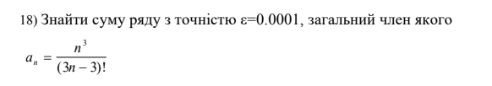

I Lab# programming: VNS Lab 2

Lab# programming: VNS Lab 3

* Варіант 18



II Lab# programming: VNS Lab 3

Lab# programming: VNS Lab 7 task 1

* Варіант 18

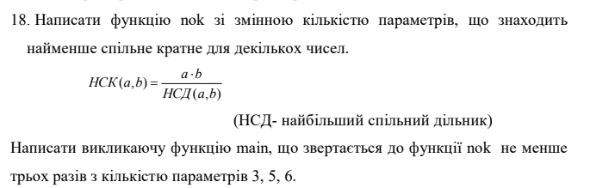

III Lab# programming: VNS Lab 7 task 1

Lab# programming: VNS Lab 7 task 2

* Варіант 18

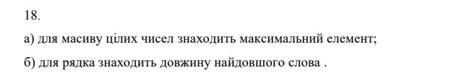

IV Lab# programming: VNS Lab 7 task 2

Practice# programming: Class Practice Task

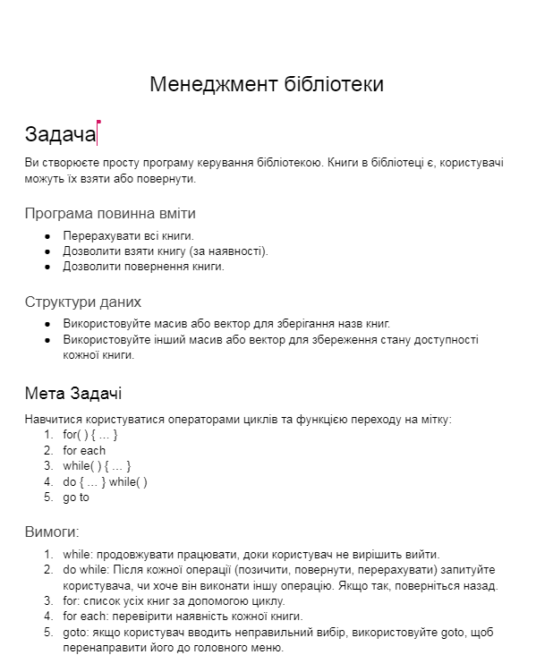

V Practice# programming: Class Practice Task

Practice# programming: Self Practice Task 0011

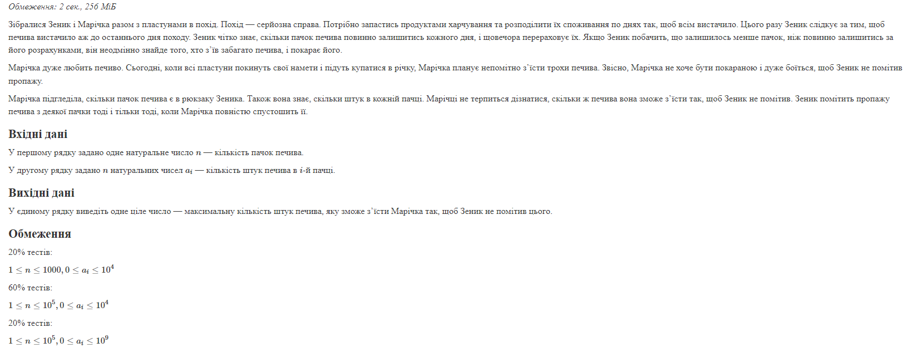

VI Practice# programming: Self Practice Task 0011

Practice# programming: Self Practice Task 0114

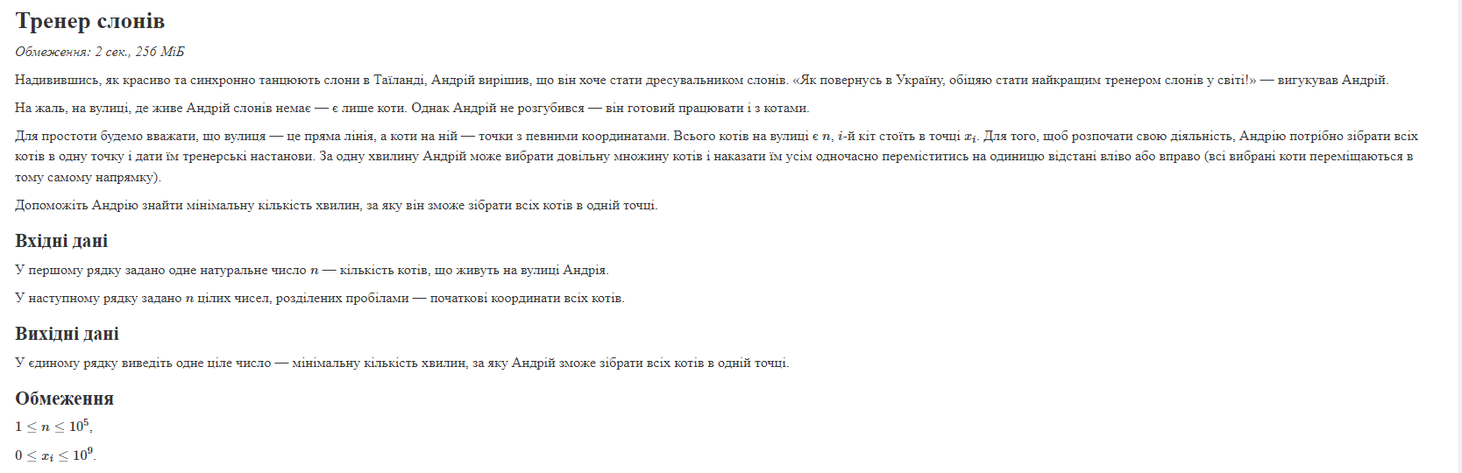

VII Practice# programming: Self Practice Task 0114

Practice# programming: Self Practice Task 0171

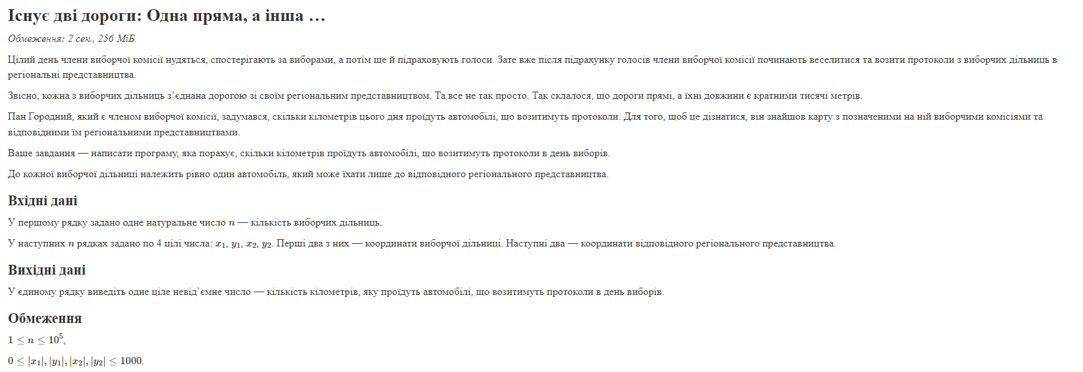

VIII Practice# programming: Self Practice Task 0171

## **2. Дизайн та планована оцінка часу виконання завдань:**

Lab# programming: VNS Lab 2

* Блок-схема

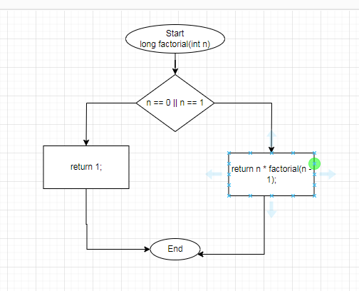

IX factorial function

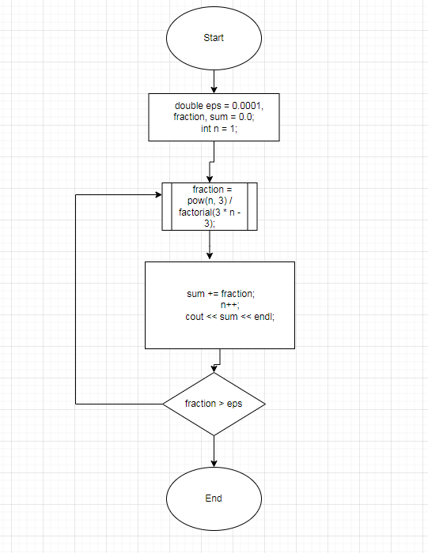

X Lab# programming: VNS Lab 2

* Планований час -20хв,реальний час -10хв

Lab# programming: VNS Lab 3

* Блок-схема

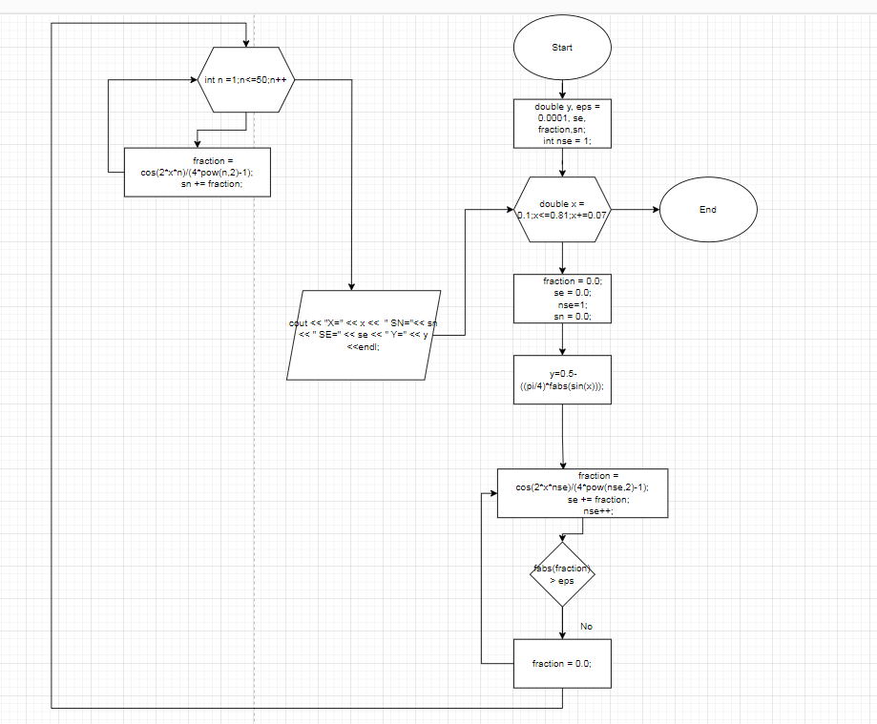

XI Lab# programming: VNS Lab 3

* Планований час -20хв,реальний час -10хв

Lab# programming: VNS Lab 7 task 1

* Блок-схема

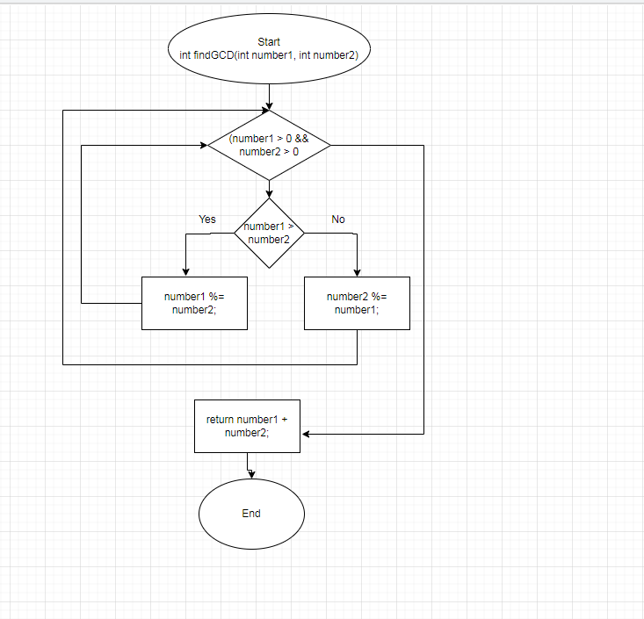

XII gcd function

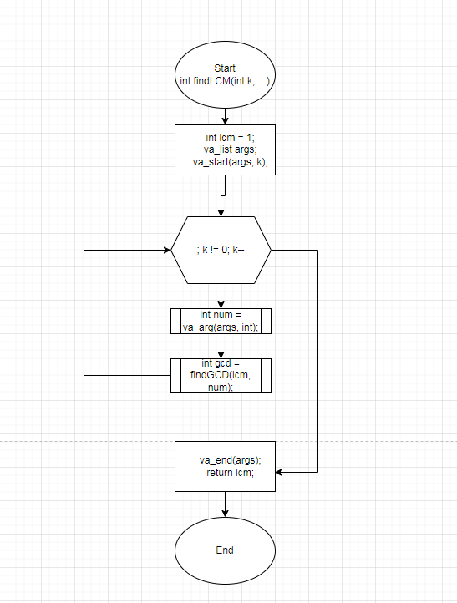

XIII lcm function

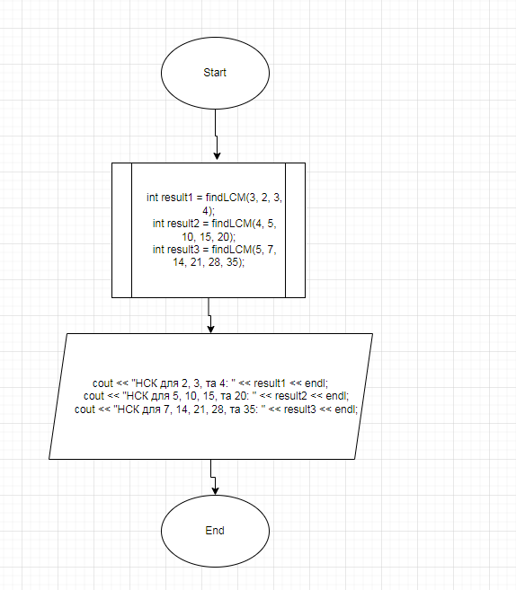

XIV Lab# programming: VNS Lab 7 task 1

* Планований час -20хв,реальний час -30хв

Lab# programming: VNS Lab 7 task 2

* Блок-схема

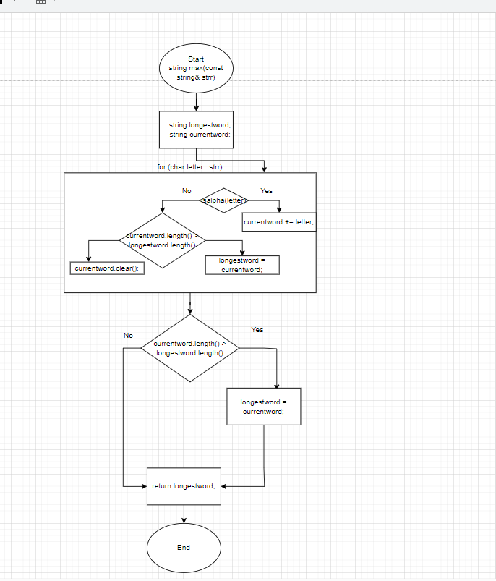

XV string max function

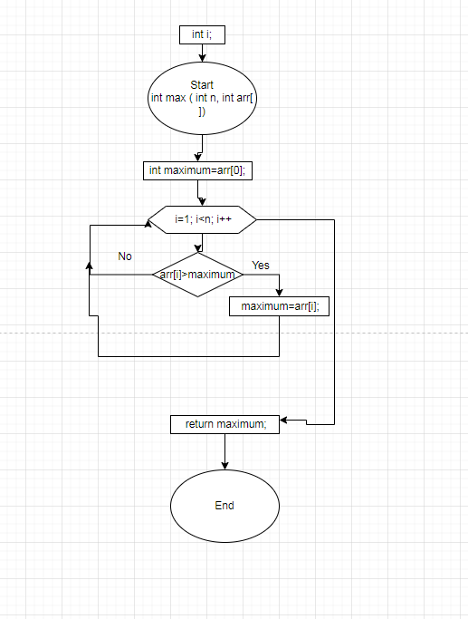

XVI int max function

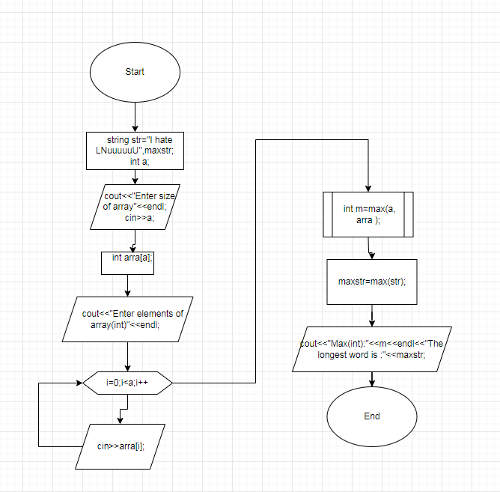

XVII Lab# programming: VNS Lab 7 task 2

* Планований час -20хв,реальний час -15хв

Practice# programming: Class Practice Task

* Блок-схема

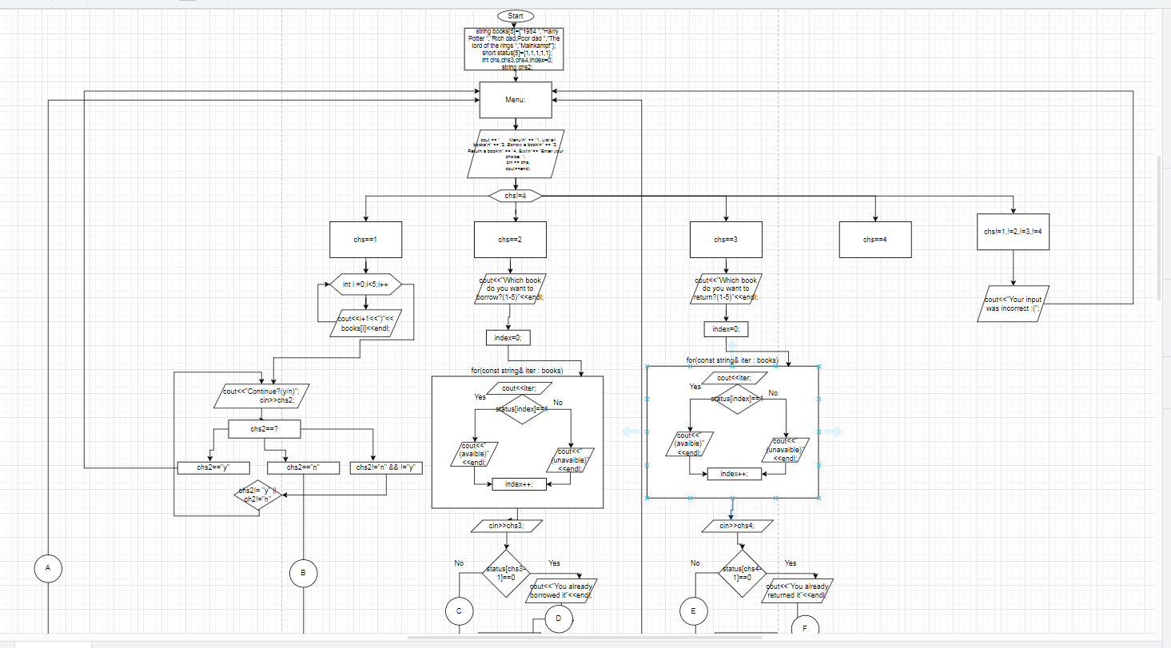

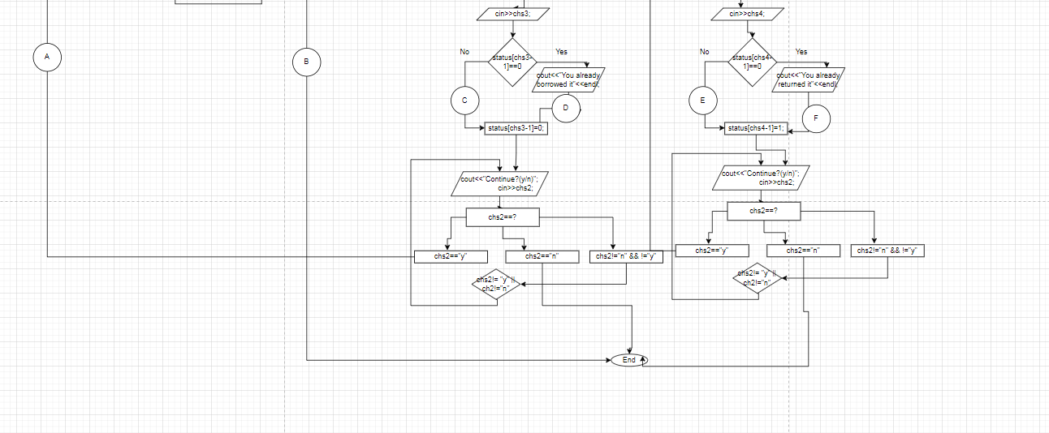

XVIII Practice# programming: Class Practice Task

* Планований час -120хв,реальний час -150хв

Practice# programming: Self Practice Task 0011

* Блок-схема

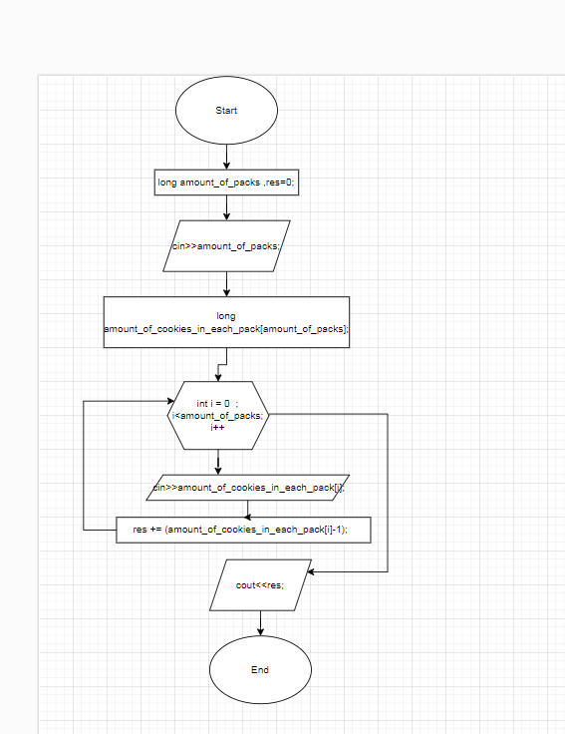

XIX Practice# programming: Self Practice Task 0011

* Планований час -20хв,реальний час -10хв

Practice# programming: Self Practice Task 0114

* Блок-схема

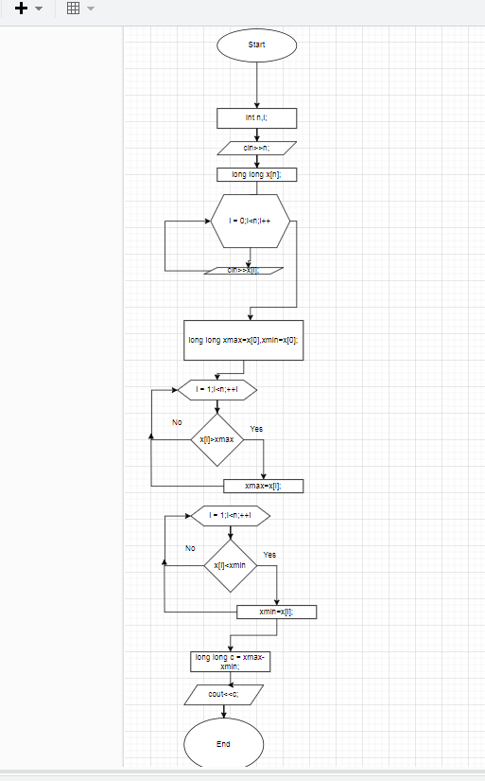

XX Practice# programming: Self Practice Task 0114

* Планований час -20хв,реальний час -10хв

Practice# programming: Self Practice Task 0171

* Блок-схема

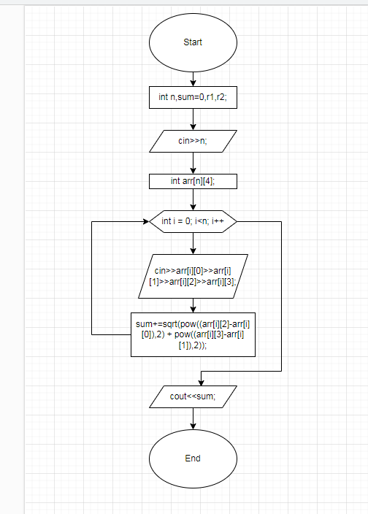

XXI Practice# programming: Self Practice Task 0171

* Планований час -20хв,реальний час -10хв

## **3. Конфігурація середовища до виконання завдань:**

Середовище сконфігуровано з часу здачі епіку1

## **4. Код програм з посиланням на зовнішні ресурси:**

Lab# programming: VNS Lab 2

<https://github.com/artificial-intelligence-department/ai_programming_playground/pull/551/files#diff-7ccd05b8a4d41c9fbbb1b4d7aad206fcf04ba10a4f8b3ea6eb63635f1acf1ce4>

#include<iostream>

#include<cmath>

using namespace std;

long factorial(int n)

{

if (n == 0 || n == 1)

{

return 1;

}

else

{

return n * factorial(n - 1);

}

}

int main() {

double eps = 0.0001, fraction, sum = 0.0;

int n = 1;

do

{

fraction = pow(n, 3) / factorial(3 * n - 3);

sum += fraction;

n++;

cout << sum << endl;

} while (fraction > eps);

return 0;

}

Lab# programming: VNS Lab3

<https://github.com/artificial-intelligence-department/ai_programming_playground/pull/551/files#diff-04f2bce2164dff39a155e03a5c45ee7e5e1b4d7853cd45308c4d8a9ea5563df2>

#include <iostream>

#include <cmath>

using namespace std;

double pi = M_PI;

int main()

{

double y, eps = 0.0001, se, fraction,sn;

int nse = 1;

for(double x = 0.1;x<=0.81;x+=0.07) //x iteration

{

fraction = 0.0;

se = 0.0;

nse=1;

sn = 0.0;

y=0.5-((pi/4)*fabs(sin(x))); //

do //

{

fraction = cos(2*x*nse)/(4*pow(nse,2)-1);

se += fraction;

nse++;

} while (fabs(fraction) > eps);

fraction = 0.0;

for(int n =1;n<=50;n++)

{

fraction = cos(2*x*n)/(4*pow(n,2)-1);

sn += fraction;

}

cout << "X=" << x << " SN="<< sn << " SE=" << se << " Y=" << y <<endl;

}

return 0;

}

Lab# programming: VNS Lab 7 task 1

<https://github.com/artificial-intelligence-department/ai_programming_playground/pull/551/files#diff-d9e8a104b5a313e75707190f306861e1f6937fd6c328e2613c460fea68063561>

#include <iostream>

#include <cstdarg>

using namespace std;

int findGCD(int number1, int number2) {

while (number1 > 0 && number2 > 0) {

if (number1 > number2) {

number1 %= number2;

} else {

number2 %= number1;

}

}

return number1 + number2;

}

int findLCM(int k, ...) {

int lcm = 1;

va_list args;

va_start(args, k);

for (; k != 0; k--) {

int num = va_arg(args, int);

int gcd = findGCD(lcm, num);

lcm = (lcm * num) / gcd;

}

va_end(args);

return lcm;

}

int main() {

int result1 = findLCM(3, 2, 3, 4);

int result2 = findLCM(4, 5, 10, 15, 20);

int result3 = findLCM(5, 7, 14, 21, 28, 35);

cout << "НСК для 2, 3, та 4: " << result1 << endl;

cout << "НСК для 5, 10, 15, та 20: " << result2 << endl;

cout << "НСК для 7, 14, 21, 28, та 35: " << result3 << endl;

return 0;

}

Lab# programming: VNS Lab 7 task 2

<https://github.com/artificial-intelligence-department/ai_programming_playground/pull/551/files#diff-33b0908c84f4cf06d46c7babaadb0c06f687b6fe61f8c42c7e7a9d26268fa331>

#include <iostream>

#include <string>

using namespace std;

string max(const string& strr) {

string longestword;

string currentword;

for (char letter : strr)

{

if (isalpha(letter))

{

currentword += letter;

}

else

{

if (currentword.length() > longestword.length()) {

longestword = currentword;

}

currentword.clear();

}

}

if (currentword.length() > longestword.length())

{

longestword = currentword;

}

return longestword;

}

int i;

int max ( int n, int arr[ ])

{

int maximum=arr[0];

for ( i=1; i<n; i++)

{

if (arr[i]>maximum)

{

maximum=arr[i];

}

}

return maximum;

}

int main ( )

{

string str="I hate LNuuuuuU",maxstr;

int a;

cout<<"Enter size of array"<<endl;

cin>>a;

int arra[a];

cout<<"Enter elements of array(int)"<<endl;

for(i=0;i<a;i++)

{

cin>>arra[i];

}

int m=max(a, arra );

maxstr=max(str);

cout<<"Max(int):"<<m<<endl<<"The longest word is :"<<maxstr;

}

Practice# programming: Class Practice Task

<https://github.com/artificial-intelligence-department/ai_programming_playground/pull/551/files#diff-fec02b8a903c150fd3022996124621b3d498e70c6ea7f8863ca11a20d8688b84>

#include<iostream>

#include<string>

using namespace std;

int main()

{

string books[5]={"1984 ","Harry Potter ","Rich dad,Poor dad ","The lord of the rings ","Mainkampf"};

short status[5]={1,1,1,1,1};

int chs,chs3,chs4,index=0;

string chs2;

Menu:

cout << " Menu\n" << "1. List all books\n" << "2. Borrow a book\n" << "3. Return a book\n" << "4. Exit\n"<< "Enter your choice: ";

cin >> chs;

cout<<endl;

while(chs!=4)

{

if(chs==1)

{

for(int i =0;i<5;i++)

{

cout<<i+1<<")"<< books[i]<<endl;

}

do

{

cout<<"Continue?(y/n)";

cin>>chs2;

if(chs2=="y")

{

goto Menu;

}

else if(chs2=="n")

{

return 0;

}

}while(chs2!="y" || chs2!="n" );

}

else if(chs==2)

{

cout<<"Which book do you want to borrow?(1-5)"<<endl;

index=0;

for(const string& iter : books)

{

cout<<iter;

if (status[index]==1)

{

cout<<" (avaible)"<<endl;

}

else

{

cout<<" (unavaible)"<<endl;

}

index++;

}

cin>>chs3;

if(status[chs3-1]==0)

{

cout<<"You already borrowed it"<<endl;

}

status[chs3-1]=0;

do

{

cout<<"Continue?(y/n)";

cin>>chs2;

if(chs2=="y")

{

goto Menu;

}

else if(chs2=="n")

{

return 0;

}

}while(chs2!="y" || chs2!="n" );

}

else if(chs==3)

{

cout<<"Which book do you want to return?(1-5)"<<endl;

index=0;

for(const string& iter2 : books)

{

cout<<iter2;

if (status[index]==1)

{

cout<<" (avaible)"<<endl;

}

else

{

cout<<" (unavaible)"<<endl;

}

index++;

}

cin>>chs4;

if(status[chs4-1]==1)

{

cout<<"You already returned it"<<endl;

}

status[chs4-1]=1;

do

{

cout<<"Continue?(y/n)";

cin>>chs2;

if(chs2=="y")

{

goto Menu;

}

else if(chs2=="n")

{

return 0;

}

}while(chs2!="y" || chs2!="n" );

}

else

{

cout<<"Your input was incorrect :(";

goto Menu;

}

}

}

Practice# programming: Self Practice Task 0011

<https://github.com/artificial-intelligence-department/ai_programming_playground/pull/551/files#diff-ac4ce6ff1c24b4036de758fa3f6f37a90a89fbf5a6c75edb80f206f4e22df1dd>

#include<iostream>

using namespace std;

int main()

{

long amount_of_packs ,res=0;

cin>>amount_of_packs;

long amount_of_cookies_in_each_pack[amount_of_packs];

for(int i = 0 ; i<amount_of_packs; i++)

{

cin>>amount_of_cookies_in_each_pack[i];

res += (amount_of_cookies_in_each_pack[i]-1);

}

cout<<res;

}

Practice# programming: Self Practice Task 0114

<https://github.com/artificial-intelligence-department/ai_programming_playground/pull/551/files#diff-928dba8f245a9309a4a1ba3582c8041fa5bb939c3508fd0015dd006556525a7b>

#include<iostream>

using namespace std;

int main()

{

int n,i;

cin>>n;

long long x[n];

for (i = 0;i<n;i++)

{

cin>>x[i];

}

long long xmax=x[0],xmin=x[0];

for (i = 1;i<n;++i)

{

if(x[i]>xmax)

{

xmax=x[i];

}

}

for (i = 1;i<n;++i)

{

if(x[i]<xmin)

{

xmin=x[i];

}

}

long long c = xmax-xmin;

cout<<c;

}

Practice# programming: Self Practice Task 0171

<https://github.com/artificial-intelligence-department/ai_programming_playground/pull/551/files#diff-034bdea233ff9c8ac7565a57aff210d047f3ce0370a90e7016cd4e91ba83acb7>

#include<iostream>

using namespace std;

#include<cmath>

int main()

{

int n,sum=0,r1,r2;

cin>>n;

int arr[n][4];

for (int i = 0; i<n; i++)

{

cin>>arr[i][0]>>arr[i][1]>>arr[i][2]>>arr[i][3];

sum+=sqrt(pow((arr[i][2]-arr[i][0]),2) + pow((arr[i][3]-arr[i][1]),2));

}

cout<<sum;

}

## **5. Результати виконання завдань, тестування та фактично затрачений час:**

Lab# programming: VNS Lab 2

1

2.33333

2.37083

2.37101

2.37101

Час затрачений на виконання завдання - 60хв

Lab# programming: VNS Lab3

X=0.1 SN=0.421368 SE=0.419708 Y=0.421591

X=0.17 SN=0.366845 SE=0.363998 Y=0.367124

X=0.24 SN=0.313139 SE=0.312389 Y=0.313309

X=0.31 SN=0.260381 SE=0.261103 Y=0.260408

X=0.38 SN=0.208758 SE=0.208144 Y=0.20868

X=0.45 SN=0.15849 SE=0.157981 Y=0.158379

X=0.52 SN=0.10983 SE=0.109546 Y=0.109751

X=0.59 SN=0.0630465 SE=0.0642786 Y=0.0630351

X=0.66 SN=0.0184101 SE=0.0187129 Y=0.0184592

X=0.73 SN=-0.0238311 SE=-0.0230671 Y=-0.0237582

X=0.8 SN=-0.0634637 SE=-0.0632837 Y=-0.0634102

Час затрачений на виконання завдання - 60хв

Lab# programming: VNS Lab 7 task 1

НСК для 2, 3, та 4: 12

НСК для 5, 10, 15, та 20: 60

НСК для 7, 14, 21, 28, та 35: 420

Час затрачений на виконання завдання - 30 хв

Lab# programming: VNS Lab 7 task 2

Enter size of array

3

Enter elements of array(int)

4123

12

1

Max(int):4123

The longest word is :LNuuuuuU

Час затрачений на виконання завдання - 30 хв

Practice# programming: Class Practice Task

Menu

1. List all books

2. Borrow a book

3. Return a book

4. Exit

Enter your choice: 1

1)1984

2)Harry Potter

3)Rich dad,Poor dad

4)The lord of the rings

5)Mainkampf

Continue?(y/n)y

Menu

1. List all books

2. Borrow a book

3. Return a book

4. Exit

Enter your choice: 2

Which book do you want to borrow?(1-5)

1984 (avaible)

Harry Potter (avaible)

Rich dad,Poor dad (avaible)

The lord of the rings (avaible)

Mainkampf (avaible)

2

Continue?(y/n)y

Menu

1. List all books

2. Borrow a book

3. Return a book

4. Exit

Enter your choice: 3

Which book do you want to return?(1-5)

1984 (avaible)

Harry Potter (unavaible)

Rich dad,Poor dad (avaible)

The lord of the rings (avaible)

Mainkampf (avaible)

2

Continue?(y/n)y

Menu

1. List all books

2. Borrow a book

3. Return a book

4. Exit

Enter your choice: 3

Which book do you want to return?(1-5)

1984 (avaible)

Harry Potter (avaible)

Rich dad,Poor dad (avaible)

The lord of the rings (avaible)

Mainkampf (avaible)

1

You already returned it

Continue?(y/n)4

Continue?(y/n)y

Menu

1. List all books

2. Borrow a book

3. Return a book

4. Exit

Enter your choice: 4

Час затрачений на виконання завдання - 45 хв

Practice# programming: Self Practice Task 0011

3

2

1

6

6

Час затрачений на виконання завдання 15хв

Practice# programming: Self Practice Task 0114

5

4

5

6

12

3

9

Час затрачений на виконання завдання 15хв

Practice# programming: Self Practice Task 0171

3

-3 2 1 5

0 0 6 8

4 7 6 7

17

Час затрачений на виконання завдання 15хв

## **6. Кооперація з командою:**



XXII 27.11

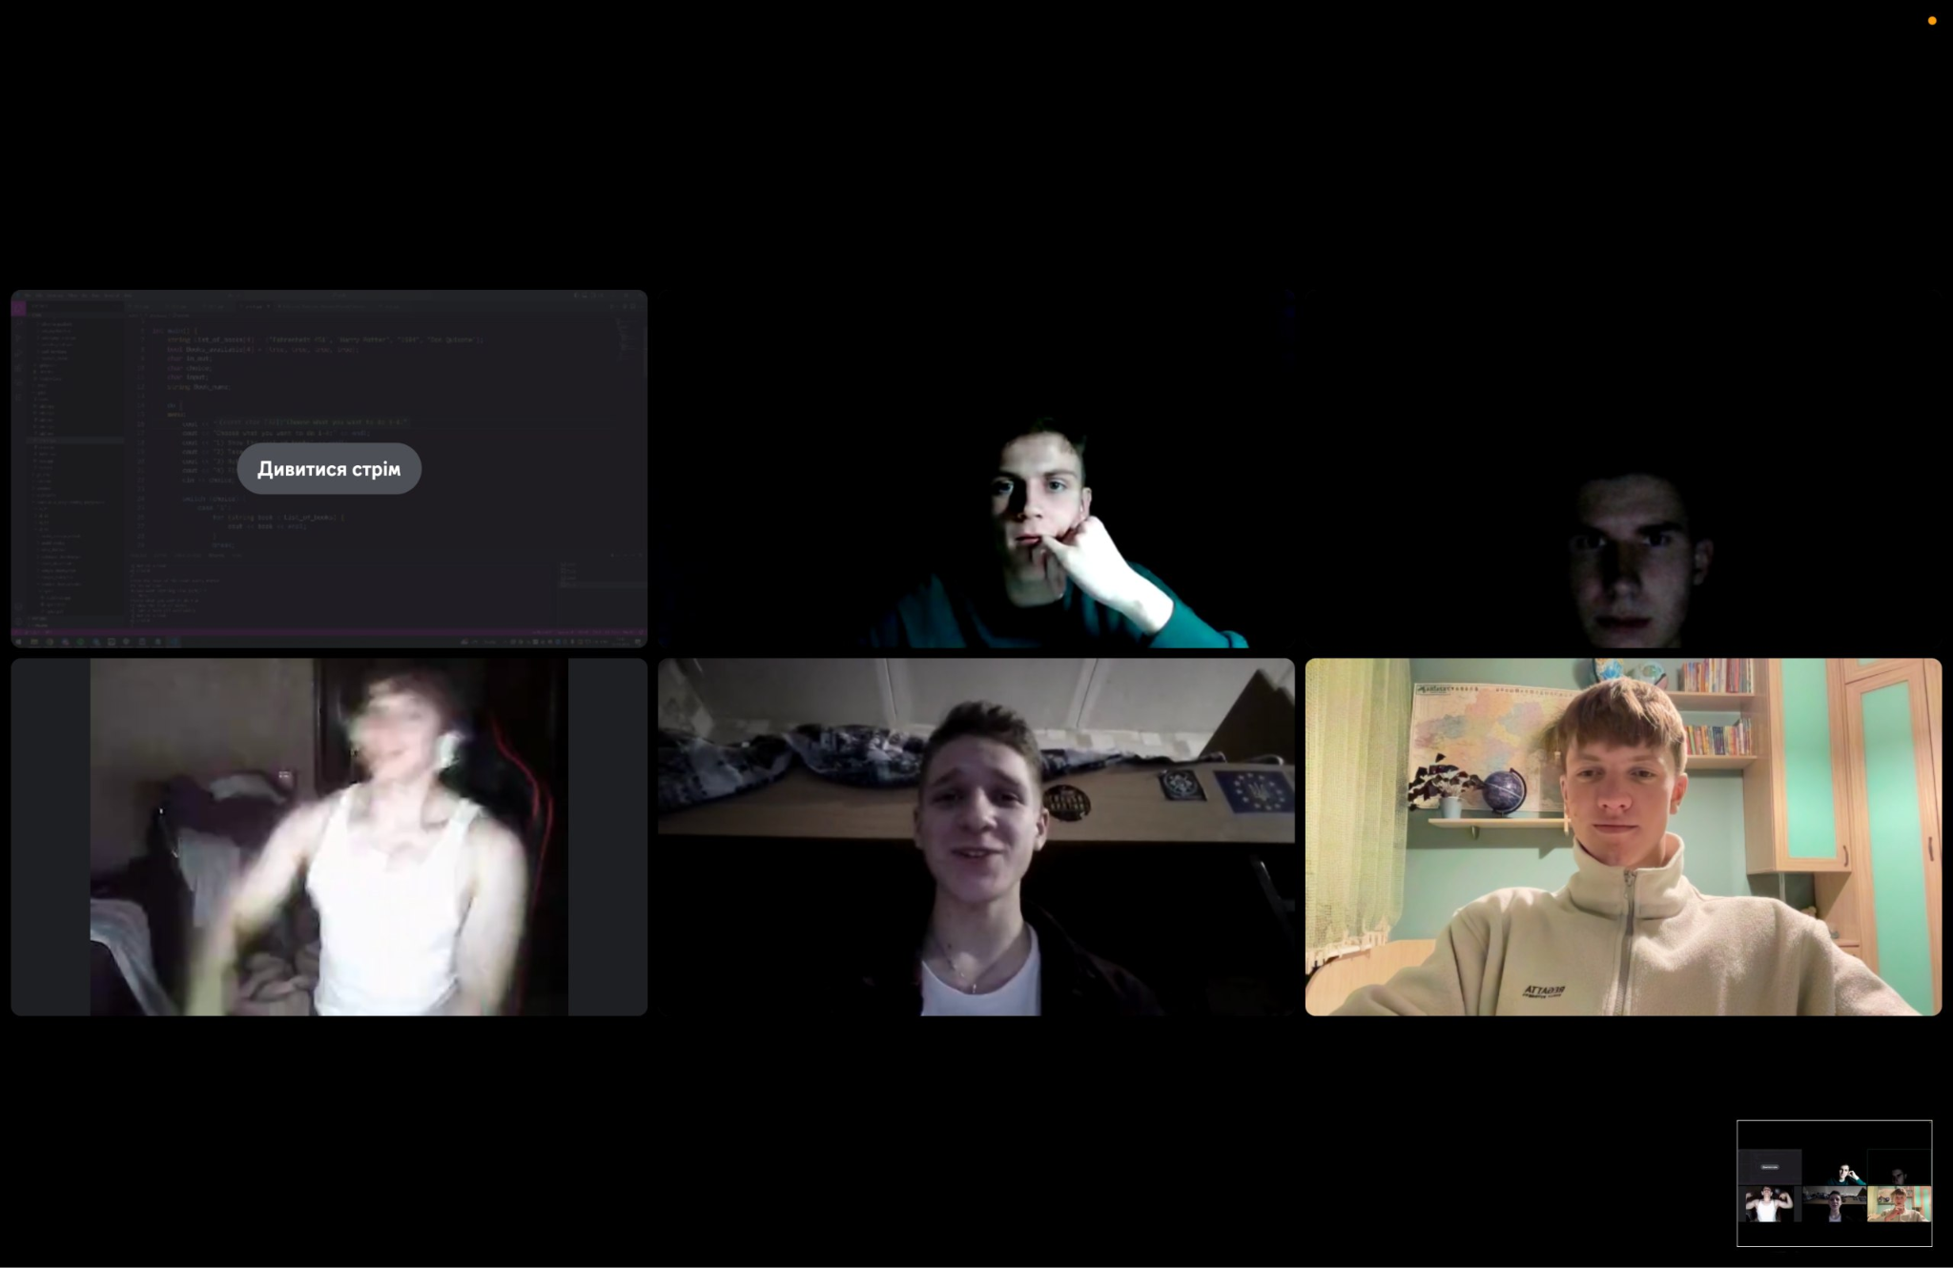

XXIII 28.11

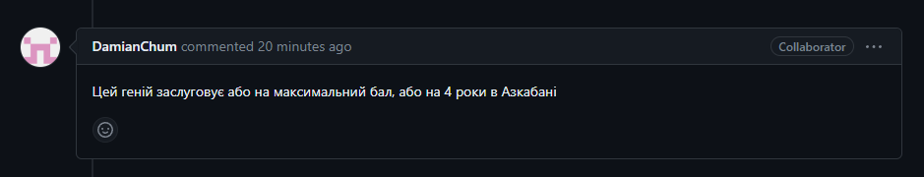

XXIV comment teammate

# **Висновки:**

Поглибив знання в темах : цикли,функції.Дослідив різницю між звичайними і overloaded функціями.Зрозумів конструкцію вкладених циклів.Дізнався про рекурсію.Розібрався з тим як працюють функції багатьох змінних.Детально ознайомився з циклами for , for each, do while, while.